

Métricas de impacto en la gestión comercial digital

**Breve descripción:**

La gestión comercial digital se ve reflejada a través de los indicadores (KPI) implementados por la empresa para medir los resultados de la estrategia de “marketing” digital. Este documento contempla los siguientes temas que permiten la medición de una gestión comercial digital: las métricas, el “engagement”, las interacciones, las reacciones, los comentarios, los seguidores y finalmente, los reportes.

**Diciembre 2023**

Tabla de contenido

Introducción 1

1. Métricas (KPIs) 4

1.1. Concepto 4

1.2. Tipos 6

1.3. Estándares 9

1.4. Técnicas de medición 9

1.5. Tasa de conversión 10

1.6. Volumen de tráfico 11

1.7. Número de visitas 12

1.8. Tasa de rebote 12

2. “Engagement” 13

2.1. Estrategias 13

2.2. Técnicas e importancia 16

3. Interacción 17

3.1. Tiempos 20

4. Reacciones 22

4.1. Tipos 22

5. Comentarios 23

5.1. Protocolos 24

5.2. Plantilla 25

5.3. Mensajes 26

6. Seguidores 28

6.1. Tipos 29

6.2. Importancia 29

6.3. Medición 30

7. Reporte 34

7.1. Técnica 34

7.2. Estructura 37

Síntesis 40

Material complementario 42

Glosario 43

Referencias bibliográficas 48

Créditos 50

Introducción

El análisis de datos se ha convertido en una herramienta fundamental para la toma de decisiones, ya que proporciona una comprensión profunda del comportamiento y rendimiento de las acciones implementadas por una empresa para cumplir sus objetivos. En el ámbito del “marketing”, especialmente en la estrategia digital, es esencial realizar un seguimiento constante y análisis de la conducta de los consumidores o usuarios frente a los productos y servicios ofrecidos. Esta tarea se lleva a cabo a través de métricas, comúnmente conocidas como indicadores clave de rendimiento (KPI), que son expresiones numéricas de los resultados obtenidos por acciones específicas. Estos KPI permiten medir, comparar y valorar el rendimiento de cada acción, proporcionando información valiosa para la optimización continua de las estrategias de “marketing”.

Peter Druker se hizo célebre por la frase “Lo que no se puede medir no se puede controlar; lo que no se puede controlar no se puede gestionar; lo que no se puede gestionar no se puede mejorar”, en este sentido las acciones en el mundo digital requieren de medición constante para su control y posterior mejoramiento.

**Video 1.** Métricas de impacto en la gestión comercial digital

[**Enlace de reproducción del video**](https://youtu.be/iHMnjIbXVfE)

|  |
| --- |
| **Síntesis del video: Métricas de impacto en la gestión comercial digital** |
| En el dinámico mundo de la gestión comercial digital, el uso de indicadores clave de rendimiento (KPI) se erige como un pilar fundamental para evaluar con precisión los resultados derivados de las estrategias de “marketing” digital implementadas por las empresas.  La interacción efectiva con la audiencia en entornos virtuales requiere no solo un conocimiento profundo de las plataformas digitales, sino también una comprensión precisa de las expectativas y necesidades de la comunidad en línea.  Las técnicas de relaciones públicas desempeñan un papel fundamental al establecer y mantener una imagen positiva de la marca, gestionar la comunicación con la comunidad y abordar eficazmente cualquier situación que pueda surgir. Adaptar estas técnicas al tipo de negocio es esencial, ya que cada industria y mercado tiene características únicas que impactan la forma en que se construyen y mantienen las relaciones en línea.  En este contexto, la gestión de comunidades virtuales se convierte en una habilidad estratégica que no solo impulsa la participación y el compromiso, sino que también contribuye a la construcción de una marca sólida y la generación de lealtad entre los seguidores. Con un enfoque proactivo y personalizado, las empresas pueden aprovechar al máximo su presencia en línea, construyendo relaciones sólidas en el mundo digital. |

# Métricas (KPI´s)

Las métricas, también conocidas como Indicadores Clave de Rendimiento (KPI´s), desempeñan un papel crucial en la gestión comercial digital. Estas representaciones numéricas son el resultado del seguimiento, valoración y comparación de los objetivos establecidos en un período de tiempo específico. Al medir y analizar estas métricas, las empresas obtienen información valiosa sobre el rendimiento de sus estrategias de “marketing” digital, permitiéndoles tomar decisiones informadas y ajustar sus enfoques según sea necesario.

## Concepto

KPI (“Key Performance Indicator”) lo que traducido al español significa indicador clave de desempeño.

El desempeño como en toda estrategia o proyecto no es más que la representación o esquematización de la información como resultado de una serie de acciones implementadas en un periodo determinado y con un objetivo definido, mediante un conjunto de indicadores KPI´s que representan las métricas de una estrategia.

Por lo anterior, la implementación de estos en una estrategia empresarial requiere factores clave que se resuelven haciendo uso de los siguientes interrogantes:

* ¿Qué se quiere medir?
* ¿Por qué se mide específicamente esa acción?
* ¿Esa acción permite el seguimiento de alguno de nuestros objetivos con sus resultados?
* ¿La acción es un factor clave para la empresa?
* ¿Quién es el responsable de los resultados de la acción?
* ¿Con qué frecuencia se realizará la supervisión de los resultados de la acción?

Es esencial comprender la importancia y las ventajas del uso de indicadores clave de rendimiento (KPIs) en un proyecto empresarial. Estos indicadores proporcionan una serie de beneficios fundamentales para el éxito de la empresa:

Alcance del uso de indicadores

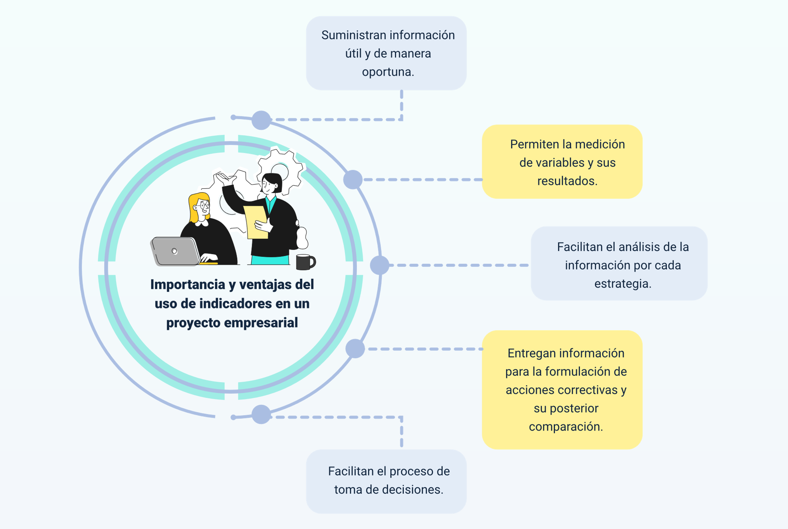

**Importancia y ventajas del uso de indicadores en un proyecto empresarial**

* Suministran Información útil y de manera oportuna.
* Permiten la medición de variables y sus resultados.
* Facilitan el proceso de toma de decisiones.
* Entregan información para la formulación de acciones correctivas y su posterior comparación.
* Facilitan el análisis de la información por cada estrategia.

## Tipos

Definir o clasificar un indicador depende del objetivo proyectado que se quiere controlar. Dentro del esquema del “marketing” digital se encuentran varios tipos de KPI´s con sus respectivas características, los cuales se usan a nivel empresarial y que están determinados conforme a la estructura orgánica de la empresa y a las metas proyectadas, como se observa en la siguiente figura:

Ilustración de KPI´s

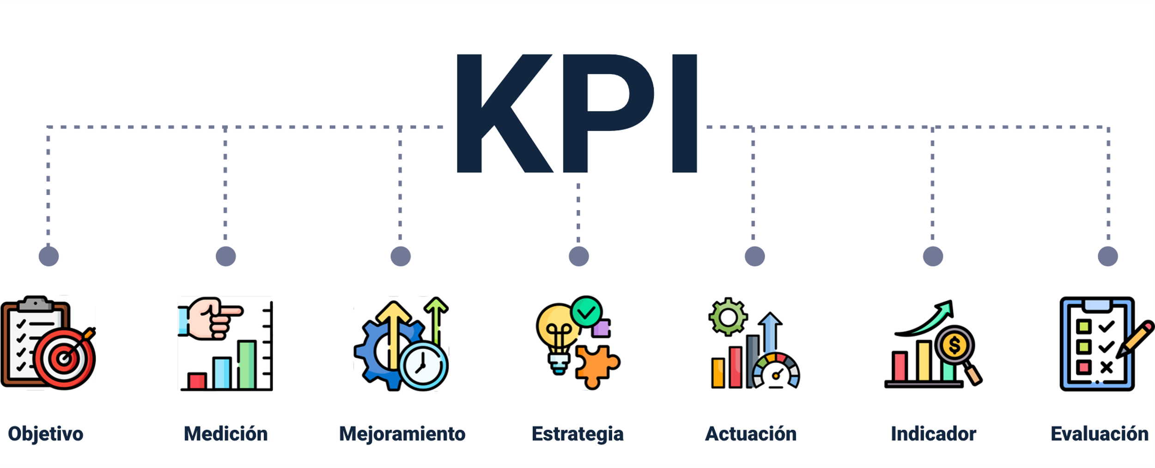

* Objetivo.
* Medición.
* Mejoramiento.
* Estrategia.
* Actuación.
* Indicador.
* Evaluación.

Como cada organización tiene un plan estratégico a seguir, también tiene una serie de indicadores que la caracterizan exclusivamente, por lo que se hace necesario tener claro el objetivo de la misma. Por lo anterior, es importante conocer cuáles son las principales características de un indicador, ya que estas le permitirán establecer las pautas a seguir, por tanto, se invita a revisar el siguiente contenido:

* **KPI temporal:** hace referencia a los tiempos de cumplimiento de cada objetivo propuesto, se caracteriza porque permite la comparación con otros objetivos a corto, mediano y largo plazo.
* **KPI específico:** hace referencia a un tema en particular, se caracteriza por ser muy concreto permitiendo el seguimiento y control a los objetivos trazados.
* **KPI relevante:** hace referencia al análisis de información que verdaderamente interesa, se caracteriza por identificar las necesidades de la empresa y definir los KPI´S que permitirán el cumplimiento de objetivos.
* **KPI medible:** hace referencia a los resultados obtenidos, se caracteriza por permitir un control más exhaustivo sobre los objetivos proyectados en tiempo real.

Otro de los factores a revisar son los tipos de indicadores, ya que se hace necesario definir el indicador para cada área de la empresa para la consecución de los objetivos proyectados en el periodo de tiempo determinado. A continuación, se presentan los siguientes KPI´s considerados como los más importantes:

* **Tipos de indicadores:** los indicadores son usados para medir los resultados de un proceso o una estrategia, por ejemplo, la satisfacción de un cliente, el nivel de desempeño de un empleado o los resultados financieros en una empresa, por esa razón se usan en diferentes formas en las organizaciones a continuación se mencionan algunos de ellos:
* **KPI´s financieros:** su función es medir la inversión realizada y confrontar los gastos sobre resultados, por lo que a continuación se dan algunos ejemplos: tasa de crecimiento, tasa de retorno y beneficio neto.
* **KPI´s de logística:** su función es medir la eficiencia en la entrega de productos una vez realizada la compra conforme a las condiciones establecidas, algunos ejemplos son: tiempos de entrega, devoluciones y costo de transporte.
* **KPI´s de producción:** cuya función es medir la productividad de los procesos, por lo que se presentan a continuación unos ejemplos que permitirán clarificar su concepto: tiempos de producción, tasa de trabajo y volumen de producción.
* **KPI´s de “e-commerce” o “marketing” digital:** su función es medir las actividades del comercio electrónico, entre sus ejemplos se pueden contar: tráfico, fuentes de tráfico, coste por “leads” (adquisición), tasa de conversión, tiempo medio de visitas, visitas nuevas vs. visitas recurrentes, páginas vistas y entorno social, entre otros elementos.
* **KPI´s de ventas:** su función es medir las ventas de un producto específico, algunos ejemplos son: la satisfacción del cliente, el nivel de facturación y los cierres comerciales.
* **KPI´s de redes sociales:** su función es medir los resultados de los tipos de medios, pagados, ganados y propios, algunos ejemplos son: el número de seguidores, el alcance de la publicación, el “engagement”, entre otros.
* Es fundamental comprender la importancia de los indicadores clave de rendimiento (KPI) al implementar una estrategia de “marketing” digital en una empresa. Estos KPI son cruciales, ya que los resultados que arrojen evidenciarán el impacto de la campaña en el público objetivo. Esto, a su vez, permitirá tomar decisiones informadas para posicionar la organización o marca en la mente del público objetivo al final del proceso.

## Estándares

La definición de estándares es crucial en el establecimiento de indicadores para medir los objetivos dentro de un segmento de mercado específico. Estos estándares actúan como puntos de referencia que facilitan la evaluación del rendimiento. Un ejemplo ilustrativo es cuando un indicador revela que la mayoría de los usuarios que interactuaron positivamente con la última publicación pertenecen al grupo de edades entre 18 y 24 años. En este caso, el estándar identificado es el grupo demográfico de jóvenes. Estos estándares proporcionan una base para comparar y contextualizar los resultados, permitiendo una comprensión más profunda y precisa del impacto de las estrategias de “marketing” digital en segmentos específicos de la audiencia.

## Técnicas de medición

Las técnicas de medición para las estrategias del “marketing” digital determinan el tiempo y el alcance que obtuvo una publicación en los medios digitales.

Establecer un KPI para determinar la técnica que se utilizará para su medición depende del objetivo a alcanzar, por lo tanto, debe cumplir con ciertas características básicas.

Por ejemplo, se encuentran algunas técnicas para medir el comportamiento de las publicaciones en las redes sociales que se utilizan para conocer la respuesta de los usuarios frente a los contenidos, estas son: “Facebook Analytics”, “Google Analytics” y “X Analytics”, etc.

Por otro lado, parte de lo que se debe tener claro en este proceso de “marketing” digital, es conocer cuáles son las características del objetivo a medir, las cuales se describen a continuación:

**Características del objetivo**

1. **Que sea especifico:** identifica qué, dónde, cómo y cuándo se mide.
2. **Que sea medible:** permite cuantificar las medidas y los beneficios que se esperan.
3. **Que sea alcanzable:** posible, ya que no tiene sentido elegir indicadores que sean imposibles de conseguir con los recursos asignados.
4. **Que sea pertinente:** dependiendo de los objetivos que se busquen será mejor una métrica u otra.
5. **Que sea limitada en el tiempo:** un indicador de rendimiento clave debe estar supeditado a un periodo temporal concreto.

## Tasa de conversión

La tasa de conversión en “marketing” digital es esencial para medir la eficacia del embudo de conversión, que representa el proceso por el cual un visitante se convierte en cliente después de interactuar con contenido digital. Calcular la tasa de conversión implica dividir el número de conversiones entre el número total de visitantes y multiplicar por 100 para obtener el porcentaje.

**Tasa de conversión = número de conversiones / número total de visitantes X 100.**

Esta métrica proporciona una visión clara de la eficiencia de las estrategias de “marketing” en la transformación de visitantes en clientes, permitiendo realizar comparaciones a lo largo del tiempo y con otros referentes del sector (“benchmarking”). La tasa de conversión es un indicador crucial para evaluar y ajustar las tácticas de “marketing” digital, asegurando un rendimiento óptimo en la generación de “leads” y la conversión efectiva de usuarios en clientes.

Un ejemplo claro del proceso de conversión es el seguidor al cliente. Esta se consolida cuando un seguidor toma la decisión de realizar una compra por cualquier plataforma “e-commerce”, a este paso se le denomina conversión.

## Volumen de tráfico

El volumen de tráfico es una métrica clave que evalúa la cantidad de accesos que un contenido recibe en un sitio web, página o blog durante un periodo específico. Esta métrica es esencial para analizar el impacto de la estrategia de “marketing” digital, ya que permite medir tanto el tráfico orgánico, derivado de búsquedas naturales, como el tráfico obtenido a través de medios pagados, como campañas publicitarias. Un volumen de tráfico significativo indica un mayor alcance y visibilidad, lo que puede traducirse en una mayor exposición de la marca, generación de “leads” y posiblemente mayores conversiones. Al monitorear el volumen de tráfico, las empresas pueden evaluar la efectividad de sus esfuerzos de “marketing” digital y ajustar estrategias según sea necesario para optimizar el rendimiento y alcanzar los objetivos establecidos.

## Número de visitas

El número de visitas a un sitio web, página o “blog” es una métrica fundamental para evaluar el alcance y la efectividad del contenido. A medida que este número aumenta, se incrementan las posibilidades de lograr un mayor alcance de manera orgánica. El contenido valioso y relevante tiene el potencial de ser compartido por los visitantes, amplificando así su impacto. Un ejemplo destacado de esta práctica es la inclusión de enlaces de suscripción a cursos virtuales gratuitos, donde el valor percibido por los visitantes puede motivar la difusión orgánica del contenido. Monitorear el número de visitas proporciona información clave sobre la resonancia del contenido y la atracción que ejerce sobre la audiencia, lo que permite a las empresas ajustar y optimizar sus estrategias para maximizar el impacto deseado.

## Tasa de rebote

La tasa de rebote es una métrica crucial que revela el comportamiento de los visitantes al interactuar con un sitio web, página o “blog”. Este indicador se calcula como el porcentaje de usuarios que abandonan el sitio sin realizar ninguna interacción significativa. La tasa de rebote ofrece “insights” valiosos sobre la efectividad y el atractivo del contenido, así como la capacidad del sitio para retener la atención de los visitantes. Un alto porcentaje de rebote puede indicar que el contenido no cumple con las expectativas de los usuarios o que la página carece de elementos persuasivos para fomentar la interacción. Por lo tanto, controlar y reducir la tasa de rebote es fundamental para optimizar la retención de usuarios y mejorar la experiencia general del visitante.

# “Engagement”

El "engagement" o compromiso en el “marketing” de contenidos es esencial para establecer una conexión significativa con la audiencia. Este término refleja la medida en que el público se involucra y conecta emocionalmente con el contenido promocional. Este compromiso se manifiesta cuando los usuarios comparten enlaces, recomiendan productos o servicios a su comunidad digital y participan en interacciones significativas en redes sociales.

La construcción de un sólido “engagement” tiene diversos beneficios, tales como:

* El aumento de la tasa de interacción en redes sociales en un corto período.
* El fortalecimiento de la confianza del público en la marca debido a la entrega de contenido valioso.
* La generación de mayor lealtad del cliente.
* Posicionamiento más sólido en el mercado, contribuyendo al buen nombre de la empresa.

En resumen, el “engagement” no solo impulsa la visibilidad, sino que también fortalece los lazos emocionales con la audiencia, construyendo una base sólida para el éxito a largo plazo.

## Estrategias

Las estrategias diseñadas para incrementar el “engagement” juegan un papel crucial en la construcción de una conexión sólida entre la marca y su audiencia objetivo. Estas estrategias son fundamentales para fidelizar a los clientes y cultivar relaciones duraderas. A continuación, se invita a revisar detalladamente el contenido presentado para obtener una comprensión más profunda de cómo implementar estas estrategias con éxito y lograr una interacción significativa con la comunidad digital.

**Parte 1**

María y Pablo se encuentran en la oficina trabajando para una empresa de publicidad y mercadeo, requieren diseñar una estrategia de “marketing” para una empresa local que tiene 5 sedes en diferentes partes del país, por lo que se reúnen a mirar cuáles alternativas tienen para diseñarla.

**Pablo:** hola, María ¿Cómo va todo?

**María:** pues algo inquieta, estoy pensando en cómo hacer la estrategia para la empresa que nos asignaron ayer, estuve leyendo sobre lo que fueron, lo que son y lo que quieren ser.

**Pablo:** sí eso es importante, yo también investigué un poco sobre ellos … y creo que podemos mirar algunas alternativas… ¿Qué te parece si hacemos una lluvia de ideas?

**María:** listo.

**Parte 2**

**María:** yo conozco la estrategia que habla sobre la creatividad, que hace referencia al uso de las redes sociales con estrategias innovadoras o llamativas que permitan incrementar la audiencia, para ello se deben proponer llamados a la acción utilizando dichas plataformas de comunicación, por ejemplo, promover la participación de la audiencia como jurado de un concurso.

**Pablo:** humm, un concurso, suena bien, listo, ahora yo propongo lo siguiente, hay una muy interesante que implica involucrar al usuario y hace referencia a compartir cierto contenido que los usuarios generan, por ejemplo, recetas de comidas especiales, cursos de aprendizaje o videos de experiencias de viajes.

**María:** listo, fomentar la creatividad e involucrar a los usuarios.

**Parte 3**

**María:** uno de los factores que veo que están de moda hoy son los “influencer”, y creo que podemos mirar cómo los involucramos, ya que se pueden hacer alianzas estratégicas con personas que mueven determinado tipo de audiencia que tiene que ver con el producto o servicio de la empresa, por ejemplo, un “influencer” cuya audiencia es gente joven para promover un concierto con el cantante de moda.

**Pablo:** sí, es verdad, tenemos que revisar cuáles son los productos estrella o la marca de la empresa o el servicio que requieren dar a conocer o posicionar en la mente de los usuarios.

**María:** sí Pablo, sería una tarea por hacer.

**Parte 4**

**Pablo:** hay otra estrategia que se puede usar y es la asociación, es decir, promover un producto o servicio en una actividad específica en asociación con otra marca, cuyo fuerte sea un canal digital diferente, por ejemplo, realizar campañas de promoción en un evento con apoyo de un canal de televisión, un periódico, la radio o una revista, etc.

**María:** sí Pablo, esa sería otra tarea para realizar, ya que se hace necesario hablar con los responsables en la empresa.

**Parte 5**

**Pablo:** yo conozco otra muy interesante y es la gamificación. El cual hace referencia a realizar acciones de beneficio para la audiencia utilizando la mecánica de juegos educativos y de aprendizaje para el mejoramiento de habilidades y competencias de los participantes y con el fin de que obtengan premios o recompensas. Por ejemplo, concursos de ortografía, “spelling bee”, etc.

**María:** bueno, ya tenemos 5 ideas interesantes y dos tareas por realizar, distribuyamos el trabajo, investigamos, proponemos alternativas y nos reunimos a ver que podemos seleccionar.

**Pablo:** listo, luego nos agendamos para definir cuál o cuáles le presentamos al cliente para que escoja.

## Técnicas e importancia

La importancia del “engagement” es lograr establecer qué tan comprometido están los usuarios o el público objetivo con la marca o la comunidad a la que pertenecen, por lo anterior, se hace necesario conocer la tasa de “engagement” mediante el alcance y los seguidores utilizando técnicas matemáticas para su cálculo como se muestra a continuación.

Para calcular la tasa de “engagement”, se pueden seguir varias técnicas, pero una fórmula común es la siguiente:

**Tasa de “engagement” = Interacciones (“likes”, comentarios, compartidos) / alcance total (número de seguidores) X 100.**

La importancia del “engagement” radica en varios aspectos:

* **Conexión emocional:** el “engagement” refleja el grado de conexión emocional entre la marca y la audiencia. Cuanto mayor sea el “engagement”, más fuerte será esta conexión.
* **Fidelización:** un público comprometido tiende a ser más leal a la marca. Estos usuarios están más dispuestos a seguir interactuando y consumiendo contenido.
* **Confianza:** el “engagement” puede contribuir a construir la confianza del público en la marca. Las interacciones positivas generan confianza y credibilidad.
* **Visibilidad y posicionamiento:** una alta tasa de “engagement” también puede aumentar la visibilidad de la marca. Los algoritmos de muchas plataformas digitales favorecen el contenido que genera interacciones.

Al entender las técnicas para calcular y mejorar el “engagement”, las empresas pueden ajustar sus estrategias de “marketing” digital para fortalecer la relación con su audiencia y maximizar el impacto de sus esfuerzos.

# Interacción

“La interacción en el entorno digital es un componente crucial que permite la comunicación y participación entre individuos de manera sincrónica y asincrónica, aprovechando las diversas herramientas y canales disponibles. - Cabero y Gisbert, 2005; Hannum, 2001”.

En el contexto digital, la interacción se manifiesta cuando los usuarios establecen contacto a través de distintos canales, generando así información sobre sus preferencias y comportamientos. Este proceso refleja cómo las emociones se expresan en el ciberespacio al consumir contenido de interés.

La interacción online puede definirse como el resultado de la influencia de contenido, como un "imán de “leads" (“lead magnet”) en el ciberespacio. Su objetivo es abordar problemas específicos para un público determinado, incentivando a los usuarios a proporcionar información relevante, como datos de contacto o correos electrónicos, a cambio de obtener soluciones o beneficios específicos.

Uno de los ejemplos clásicos es identificar las diferencias y las similitudes entre la intersección presencial y virtual, que le permitirá clarificar el concepto, es el siguiente:

* **Presencial uno**
* Presencia de los actores en el espacio y el tiempo.
* Segundo plano de la tecnología.
* Hay un límite en el número de personas implicadas en la interacción.
* **Presencial dos**
* La audiencia siempre se encuentra bajo cierto control.
* Hay identificación clara del interlocutor.
* El contexto físico y material es relevante.
* **Presencial tres**
* La interacción predominante es verbal.
* Hay comunicación no verbal basada en miradas y gestos.
* La estructura organizacional de la interacción es estable.
* **Presencial cuatro**
* La interacción tiene modalidades comunicativas limitadas y excluyentes.
* Existe una puesta en escena de la persona, quien es cosificada, porque es limitada en su proceso de aprendizaje.
* **Entornos virtuales uno**
* No requiere la misma ubicación en tiempo y espacio en igual de condiciones.
* Alta presencia de la tecnología.
* Pueden participar gran cantidad de personas.
* **Entornos virtuales dos**
* La audiencia no tiene límite.
* Hay identificación efímera del interlocutor.
* El contexto relevante es el de la simulación.
* **Entornos virtuales tres**
* La interacción se da a través de: textos escritos, imágenes, sonidos, videos, etc. Cuyos parámetros establecen la simulación.
* La comunicación verbal está en el mismo plano que la verbal.
* Tiene una estructura flexible.
* **Entornos virtuales cuatro**
* Existe una interacción pluri-modal, porque puede incluir múltiples modalidades de comunicación y tipos de contenidos.
* La persona en pantalla tiene un alto nivel de intención, construcción y reconstrucción, ya que es el centro del proceso.

En complemento, existen otras estrategias para fomentar la interacción con los clientes, como el uso de "lead magnets" o "imanes de plomo". En el ámbito digital, este término hace referencia a ofertas atractivas diseñadas para captar la atención de los usuarios. Por ejemplo, ofrecer un curso de 5 semanas sobre un tema específico para que el usuario se convierta en experto, o invitarlos a registrarse en un enlace para recibir descuentos especiales, entre otras opciones. Estas ofertas actúan como "imanes" que atraen a los cibernautas, permitiendo obtener sus datos de contacto. Posteriormente, estos datos posibilitan el envío continuo de contenidos relevantes o futuras ofertas, fortaleciendo así la interacción a largo plazo.

## Tiempos

En el contexto del “marketing” de contenidos, la gestión efectiva del tiempo en la interacción se convierte en un factor crítico para optimizar el valor del cliente a lo largo de su ciclo de vida. La dedicación a la creación de contenido relevante, la fomentación de la participación continua, la personalización según las fases del viaje del cliente y la construcción de relaciones a largo plazo son aspectos fundamentales. Adaptar estrategias en respuesta a la evolución del cliente y evaluar de manera constante el impacto de las interacciones a lo largo del tiempo son prácticas esenciales para asegurar la lealtad del cliente y el éxito a largo plazo en el mercado digital. A continuación, se ilustran los pasos que se deben tener en cuenta:

1. Optimización del valor del cliente.
2. Identificar un mercado específico para un producto específico.
3. Hacer una elección de la fuente de tráfico correcta.
4. Redes sociales, según lo que se requiera.
5. Diseño de la estrategia según la población y el producto:
6. **Ofrecer un “lead magnet”:** El “lead magnet” es el contenido que se ofrece como beneficio a los usuarios a cambio de sus datos personales.
7. **Ofrecer un “tripwire”:** es una oferta cuyo objetivo es convertir la mayor cantidad de nuevos “leads” que se acaban de suscribir en nuevos clientes de la empresa.
8. Ofrecer un producto principal.
9. Ofrecer un maximizador de ganancias.

Mediante

* **“Email marketing”.**
* **“Blogging”**
* **“Remarketing”:** consiste en crear campañas de anuncios personalizadas para aquellos usuarios que ya han visitado previamente la Web o “e-commerce”, con el objetivo de incrementar el ROI o retorno de inversión.
* **“Social media”.**
* **“Custom audiences”:** son audiencias creadas a partir de una acción específica que ha realizado un usuario.

# Reacciones

Las reacciones en las redes sociales representan una forma esencial de comunicación en la era digital. Los usuarios, especialmente en las plataformas de social media, emplean diversas expresiones gráficas para manifestar sus respuestas emocionales de manera concisa. Este fenómeno, conocido como “ciberlenguaje”, permite una interacción eficiente en las conversaciones “online”, optimizando el tiempo de comunicación en dispositivos móviles o “laptops”. Estas reacciones, que van más allá del texto, se han convertido en una parte integral de la dinámica social en línea, ofreciendo a los internautas una manera rápida y visual de expresar sus emociones frente a las publicaciones.

Como parte de su aprendizaje autónomo, se invita a revisar en el material complementario el tema el ciberlenguaje juvenil universitario, análisis de los textos” de la página de Facebook ¨Confesiones¨, donde podrá encontrar los rasgos característicos en el uso del lenguaje, que implica casi la codificación del mismo.

## Tipos

En el ámbito de las redes sociales, las campañas basadas en las reacciones proporcionan una valiosa evaluación de las publicaciones al medir las emociones de los usuarios. La utilización de iconos y “emojis” se ha convertido en un centro crucial para validar la información y comprender las opiniones de los consumidores sobre productos o servicios específicos. En particular, la red social Facebook facilita la medición de estas reacciones mediante emoticones específicos, permitiendo una interpretación más detallada de la respuesta emocional de la audiencia, como se muestra a continuación:

Wow= cara sorprendida.

Amor= corazón que late.

Triste= cara llorando, mostrando una lágrima animada.

Enojado= cara roja / enojada / haciendo pucheros.

Jaja= cara riendo.

Me gusta= pulgar hacia arriba.

# Comentarios

Los comentarios, dentro del ámbito digital, se erigen como una métrica esencial para evaluar el nivel de aceptación y participación de los usuarios con respecto al contenido compartido. Este indicador no solo proporciona “insights” sobre la recepción del contenido, sino que también refleja el grado de compromiso e interés de la audiencia. La cantidad y calidad de los comentarios ofrecen una visión valiosa sobre cómo la audiencia percibe, interpreta y se involucra con la información proporcionada. En consecuencia, los comentarios se convierten en un termómetro interactivo que contribuye a comprender la efectividad y relevancia del contenido digital, permitiendo a los creadores ajustar y mejorar sus estrategias en función de la retroalimentación directa de la audiencia.

Los comentarios representan los textos expresados por los usuarios en un “blog” en relación con el contenido publicado en un periodo específico. En el contexto de un “blog”, que funciona como un sitio web interactivo, los comentarios permiten una continua participación del público en una comunidad digital. Este entorno, basado en la publicación constante de información sobre temas de interés específico, encarna los principios de la Web 2.0, facilitando a los usuarios compartir información, plantear preguntas directas al “blogger” o escritor, y contribuir a la construcción colaborativa del conocimiento. Esta dinámica refleja una relación fluida de transmisión de información digital y promueve un ambiente de intercambio y aprendizaje conjunto. Además del entorno del “blog”, los comentarios también pueden ser evaluados en diversos canales digitales, como Facebook, proporcionando una visión más amplia de la interacción y la recepción del contenido en el panorama digital.

Los “web-blogs”, o simplemente “blogs”, destacan como plataformas digitales que fomentan un alto grado de participación de usuarios a través de la funcionalidad de comentarios. Estos canales están diseñados con el propósito de estimular la interacción y el compromiso de la audiencia mediante la publicación continua de contenido relevante y atractivo para un público específico. La esencia colaborativa de los blogs permite a los usuarios no solo consumir información, sino también expresar sus opiniones, hacer preguntas y participar activamente en la construcción del conocimiento colectivo. La interacción en forma de comentarios en los “blogs” no solo enriquece la experiencia del usuario, sino que también brinda a los creadores de contenido valiosas percepciones sobre la recepción y la interpretación de la información, contribuyendo así a la mejora continua de la estrategia de contenido.

## Protocolos

Los protocolos son esenciales en la gestión de comentarios en entornos digitales. Estos constituyen un manual de respuestas que guía la interacción con los usuarios, abordando preguntas y comentarios de manera efectiva. La persona encargada de esta tarea debe contar con capacitación y preparación para manejar una amplia gama de situaciones, incluso hasta el punto de tomar decisiones como bloquear a usuarios con comportamientos hostiles o poco amigables. Estos protocolos aseguran respuestas coherentes y contribuyen a mantener un ambiente positivo y respetuoso en la comunidad en línea.

## Plantilla

Las plantillas son formularios predefinidos disponibles en diversas plataformas digitales que sirven para medir la satisfacción del cliente, recopilar información relevante sobre temas específicos y registrar quejas o reclamos. Estos formularios proporcionan una estructura que facilita la recopilación de datos de manera organizada y eficiente. Algunos ejemplos de plantillas de formularios incluyen:

Plantilla de formularios

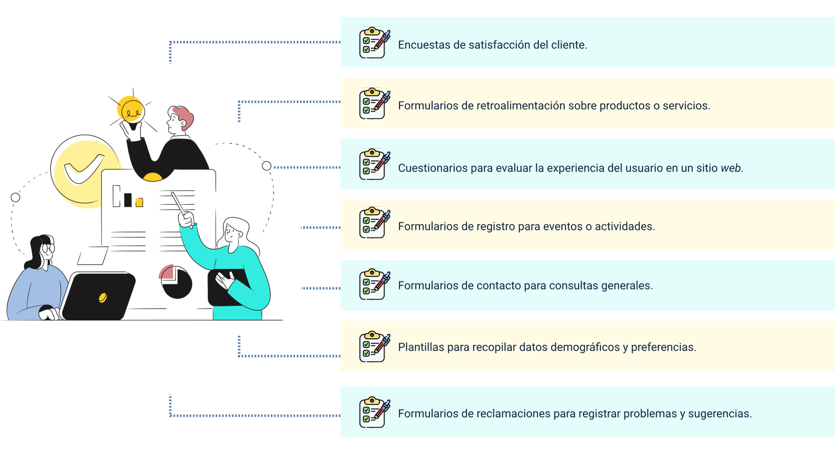

* Encuestas de satisfacción del cliente.
* Formularios de retroalimentación sobre productos o servicios.
* Cuestionarios para evaluar la experiencia del usuario en un sitio web.
* Formularios de registro para eventos o actividades.
* Formularios de contacto para consultas generales.
* Plantillas para recopilar datos demográficos y preferencias.
* Formularios de reclamaciones para registrar problemas y sugerencias.

Efectivamente, estas plantillas no solo facilitan la recopilación de datos, sino que también son fundamentales para obtener información estructurada y valiosa de los clientes. Su aplicación contribuye significativamente a la mejora continua y al diseño de estrategias más efectivas para satisfacer las necesidades y expectativas del público objetivo.

Además, es importante destacar el papel crucial de herramientas digitales como “Google Forms”, una plataforma eficaz en este ámbito. “Google Forms” permite la creación y distribución de formularios y encuestas en línea, facilitando la recolección de datos de manera ágil y accesible. La capacidad de analizar los resultados en tiempo real brinda a las empresas una visión inmediata y detallada de la retroalimentación de los clientes, lo que permite una toma de decisiones más informada y ágil. Esta sinergia entre herramientas digitales avanzadas y plantillas estructuradas potencia la capacidad de las empresas para gestionar la interacción con sus clientes de manera eficiente y efectiva.

## Mensajes

Los mensajes desempeñan un papel esencial en la interacción digital, proporcionando a los usuarios una forma breve y directa de expresar sus opiniones o solicitar información. A través de plataformas especializadas, las empresas facilitan la comunicación concisa y eficiente con su audiencia.

En algunos casos, para evitar la saturación de canales digitales, las empresas optan por utilizar mensajes, especialmente a través de la función de mensajes de texto (SMS) en dispositivos móviles, para obtener información específica de los usuarios sobre productos o servicios que han adquirido. Esta práctica demuestra ser efectiva para recopilar datos de manera rápida y sin inconvenientes.

Existen dos tipos principales de mensajes que se utilizan comúnmente en este contexto:

**Los mensajes tipo SMM (“Multimedia Message Service”):** son mensajes que además de texto permiten incluir emoticones, animaciones, imágenes y sonido.

**Los mensajes tipo SMS (“Short Message Service”):** son mensajes cortos de solo texto.

Un ejemplo frecuente de esta estrategia de mensajería digital es la aplicación por parte de las empresas de telefonía móvil. Después de que un cliente ha recibido algún servicio, se le solicita que responda una encuesta breve, generalmente compuesta por 5 preguntas con respuestas numéricas. Este enfoque simplificado facilita el proceso y permite a las empresas recopilar información valiosa sobre la satisfacción del cliente y áreas de mejora.

Es importante destacar que, al proporcionar información a los aprendices, se debe abordar el tema de las plataformas que permiten el envío de mensajes SMS de forma gratuita y de uso común. Entre estas plataformas se incluyen:

* **“Globfone”:** se caracteriza por permitir que el remitente sea anónimo, por lo que no es necesario registrarse.
* **“SendSMSNow”:** se caracteriza por no tener un límite geográfico; sin embargo, se debe hacer registro para usarla.
* **“Open Texting Online”:** se caracteriza por prestar sus servicios en varios países, por lo que es de fácil uso no es necesario hacer el registro y permite el anonimato.

# Seguidores

En el ámbito de las métricas y el análisis web, el número de seguidores desempeña un papel crucial al evaluar el impacto generado por el contenido difundido a través de los medios digitales. Por ejemplo, al llevar a cabo una campaña de promoción de un producto o servicio mediante plataformas digitales o redes sociales, se puede cuantificar el éxito observando si el número de seguidores ha aumentado o disminuido.

El término "seguidor" se refiere al resultado expresado numéricamente que permite cuantificar y validar el impacto de una estrategia de “marketing” digital en un público objetivo específico. Las redes sociales, como Facebook, Instagram y X, son plataformas que facilitan la visualización inmediata de estos resultados, proporcionando una medida tangible de la efectividad de la estrategia digital implementada.

## Tipos

En la medición del número de seguidores en las redes sociales, actualmente se emplean diversas plataformas para su gestión y monitorización. Estas plataformas proporcionan resultados claros sobre las distintas interacciones entre usuarios, así como entre estos y un contenido específico. A partir de investigaciones en redes sociales de carácter social, se ha concluido que existen diversos tipos de seguidores, entre los cuales se encuentran:

* **El seguidor pasivo:** es un seguidor de la marca sin ser cliente.
* **El “liker” casual:** es un seguidor de varias marcas y comparte su experiencia.
* **El negociante**: es un internauta con experiencia en “e-commerce”. Le gustan las promociones.
* **El cliente molesto:** se caracteriza por compartir malas experiencias con sus productos o servicios, se debe prestar atención a este tipo de seguidor.
* **El “troll”:** es una persona que se caracteriza por interactuar, con el propósito de generar controversias y malestar entre los usuarios. Normalmente no es un seguidor de la marca o cliente.
* **El “fan” leal:** se caracteriza por ser fiel a una marca, la recomienda y la defiende cuando aparecen los “trolls”.
* **El “cheerleader”:** se caracteriza por participar y ser fanático de los concursos.

## Importancia

Contar con un considerable número de seguidores implica que el contenido compartido ha sido validado por cada individuo desde diversos criterios, como la satisfacción de sus intereses, la alta calidad de las publicaciones, y la procedencia confiable de la información, entre otros.

No obstante, lo más distintivo para que un usuario decida seguir a alguien en las redes sociales es la capacidad del contenido para responder directamente a sus intereses personales. Por lo tanto, es fundamental comprender cuatro factores clave que destacan la importancia de los seguidores en la estrategia de “marketing” empresarial, así como la responsabilidad del “community manager” de mantener a los usuarios comprometidos con el producto o la marca.

El éxito en el ámbito del “marketing” digital requiere una combinación estratégica de técnicas y enfoques, como se muestran a continuación:

1. Tener un mayor alcance aplicando la técnica del rebote.
2. Entender el comportamiento del cliente.
3. Segmentar y profundizar en el mercado objetivo.
4. Evaluar el desempeño del “marketing”.

Estos elementos no solo potencian la visibilidad de la marca, sino que también permiten una conexión más significativa con la audiencia, adaptando las estrategias de manera continua para satisfacer las demandas cambiantes del mercado. La capacidad de ajustar y mejorar las tácticas en respuesta a la retroalimentación y las métricas clave es esencial para construir y mantener una presencia exitosa en el entorno digital.

## Medición

La medición del número de seguidores en redes sociales desempeña un papel fundamental en la formulación de estrategias efectivas de “marketing” digital. Al comparar la interacción y el “engagement” en diferentes plataformas, se obtiene una visión clara del impacto relativo de cada red social. Esta información no solo informa sobre la efectividad del contenido compartido, sino que también sirve como base para la mejora continua. Una práctica recomendada es llevar un seguimiento del número de seguidores en intervalos específicos de tiempo, lo que proporciona datos más detallados y facilita la identificación de tendencias y patrones. Este enfoque estratégico permite a las empresas ajustar y perfeccionar sus estrategias de “marketing” en función de la evolución de la audiencia y las preferencias del usuario, como se presenta en la siguiente tabla.

**Tabla 1.** Seguimiento a seguidores en redes sociales

|  |  |  |  |
| --- | --- | --- | --- |
| **Fecha** | **Instagram** | **Facebook** | **X** |
| 15-01-2021 | 150 | 145 | 198 |
| 30-01-2021 | 156 | 175 | 205 |
| 15-02-2021 | 185 | 201 | 190 |

De igual manera, para cada red social se debe hacer el seguimiento tomando como referencia la estrategia de “marketing” implementada (campaña de promoción de contenido) por periodos de tiempo, como se muestra en la tabla 2.

**Tabla 2.** Seguimiento a seguidores en redes sociales

|  |  |  |  |  |  |  |  |
| --- | --- | --- | --- | --- | --- | --- | --- |
| **Nombre campaña** | **Fecha inicio** | **Fecha final** | **# Seguidores**  **inicio** | **# Seguidores**  **final** | **Resultado** | **Resultado** | **Resultado** |
| **Incrementó** | **Bajó** | **Igual** |
| Turismo en Cartagena. | 01-01-2021 | 14-01-2021 | 120 | 150 | 30 | 0 | 0 |
| Ecoturismo en Salazar de Las Palmas Norte de Santander. | 16-02-2021 | 28-02-2021 | 150 | 175 | 25 | 0 | 0 |
| **Total, mes de enero 2021** |  |  | **170** | **175** | **55** | **0** | **0** |

El ejemplo proporcionado en la tabla 2 destaca dos campañas promocionales realizadas en la cuenta de Instagram de una empresa de turismo o agencia de viajes. En este caso, la empresa ejecuta campañas quincenales para promover destinos turísticos. Los resultados finales de estas campañas muestran un aumento del 45.83 % en el número de nuevos seguidores durante un periodo de 30 días. Esta información revela el impacto positivo de las estrategias de promoción en el crecimiento de la audiencia en la red social. Es relevante señalar que las plataformas de redes sociales ofrecen esta métrica, el número de seguidores, en sus paneles de control, facilitando así su monitoreo en tiempo real y proporcionando datos valiosos para evaluar el éxito de las campañas y ajustar las estrategias según sea necesario.

A continuación, se presenta un ejemplo de la red social Facebook:

Figura 4. Panel de control red social

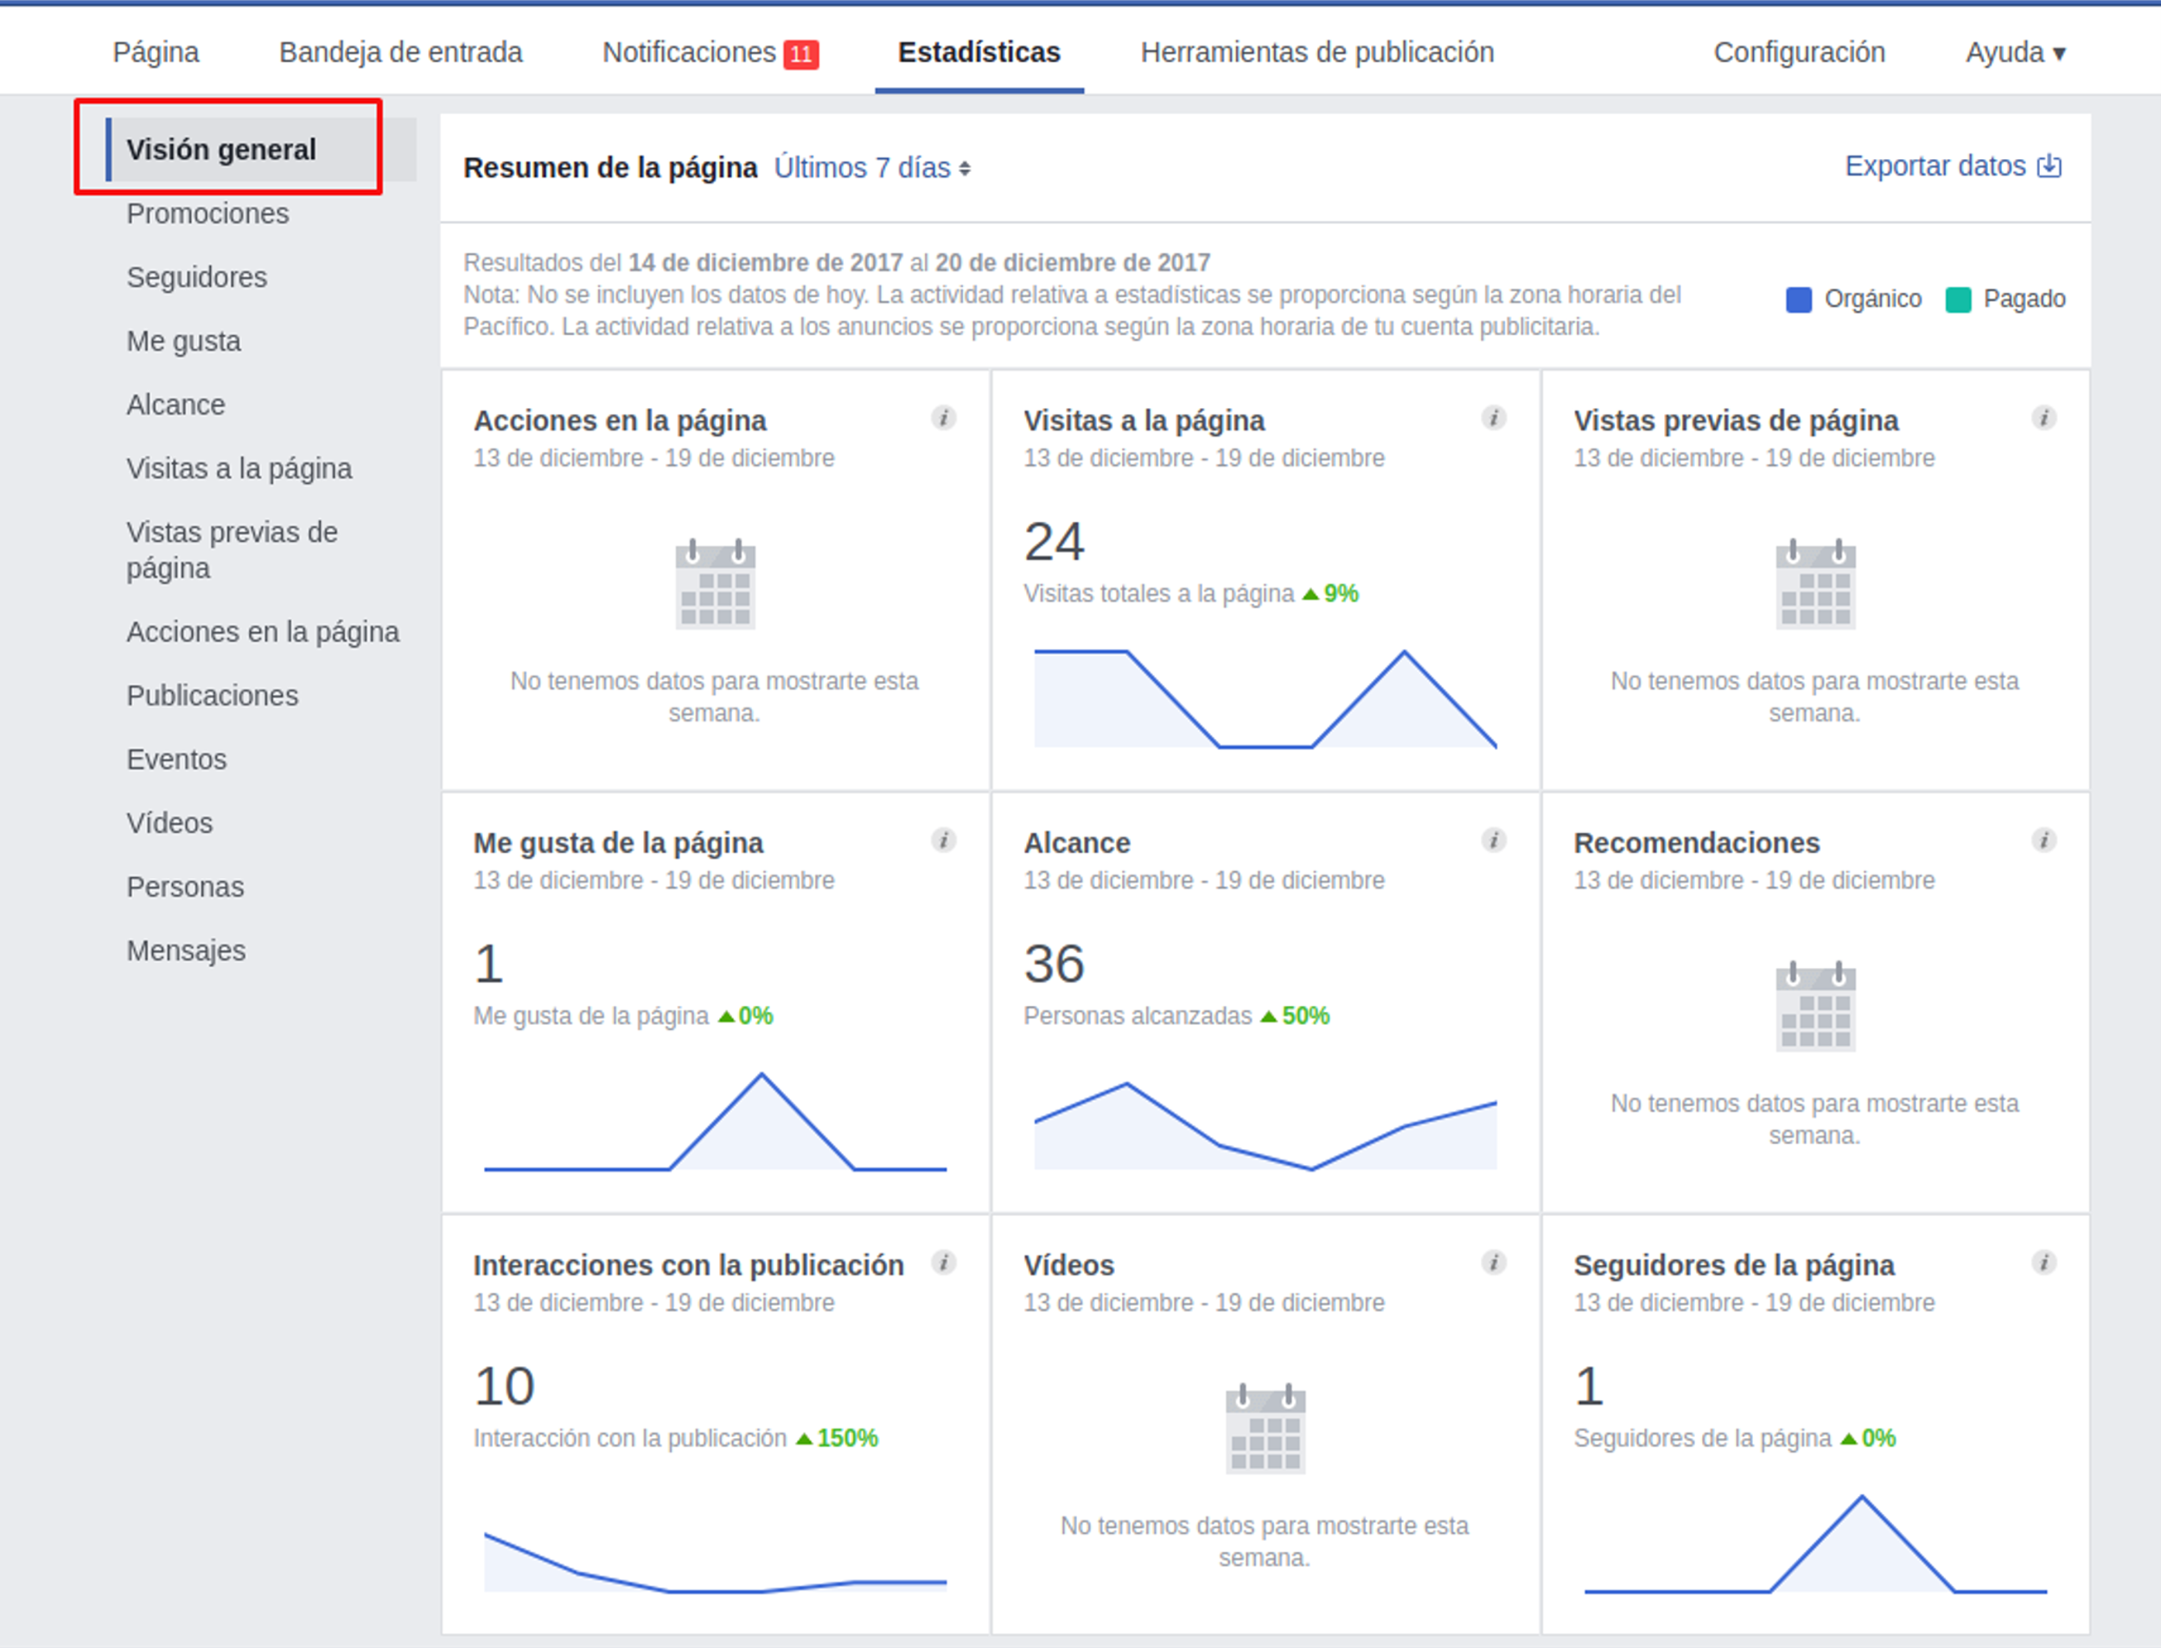

**100 + herramientas útiles para “community managers”**

Como parte de su aprendizaje autónomo se invita a revisar en el material complementario el tema “100 + herramientas útiles para “community managers” o aquellas personas encargadas de manejar las redes sociales en una empresa.

# Reporte

Los reportes desempeñan un papel crucial en las empresas al proporcionar información esencial para la toma de decisiones informadas. La comprensión detallada del estado actual y el rendimiento de los objetivos establecidos se vuelve posible a través del seguimiento y análisis de datos. En el entorno digital, especialmente en las redes sociales como “Facebook”, “Instagram” y “X”, esta capacidad se ve facilitada por herramientas administrativas que ofrecen análisis de datos en tiempo real, conocidas como estadísticas.

La palabra "reporte", según el diccionario de inglés, implica "dar una noticia o informe acerca de un hecho o suceso reciente". En términos generales, un reporte consiste en un documento que compila datos detallados sobre el comportamiento cuantitativo de las variables de estudio, permitiendo su análisis y posterior toma de decisiones en un periodo de tiempo específico. En el ámbito digital, estos informes se centran en datos cuantitativos, expresados en números o porcentajes, que proporcionan métricas clave como el número de visitas a una página, el porcentaje de descargas de un documento, o la cantidad de interacciones en redes sociales, brindando una visión clara del rendimiento “online” de la empresa.

## Técnica

La retención y monetización de clientes, usuarios, consumidores o público objetivo constituyen los objetivos fundamentales de cualquier marca, empresa o comunidad virtual que opera en el ámbito digital. Lograr este propósito requiere la aplicación de técnicas efectivas respaldadas por informes precisos basados en métricas clave. A continuación, se presentan dos técnicas esenciales que, al ser implementadas en una empresa, aportan un valor significativo al ámbito del “marketing” digital. Estas técnicas permiten gestionar de manera efectiva las comunidades y redes sociales, que sirven como herramientas vitales para establecer contactos con proveedores, clientes y posibles clientes potenciales. La generación adecuada de informes basados en métricas proporciona una comprensión profunda del comportamiento del público, facilitando así la toma de decisiones estratégicas orientadas a la retención y monetización.

* **Reporte por retención de membresías**

Esta técnica aplica especialmente para los modelos de negocio cuya sostenibilidad en el mercado depende del número de suscriptores (miembros), por ejemplo, las plataformas de películas como Netflix o Amazon Prime, para eso se debe tener presente la siguiente ecuación y sus respectivas variables:

* MF = Miembros al final del periodo
* MN = Miembros nuevos adquiridos durante el periodo
* MS = Miembros al comienzo del periodo

**Reporte = [ ( MF – MN) / MS] * 100**

* **Retorno por la inversión REI**

Es importante lograr medir el tráfico y determinar si la inversión realizada en cada campaña está arrojando los resultados esperados, por lo que en la tabla 3 se presenta el esquema para poder llevar el seguimiento y control en un periodo determinado de una red social.

**Tabla 3.** REI por tráfico

| **Campaña** | **Costo total ($)** | Clic **totales** | **Ganancias ($)** | **GPC ($)**  **(TOTAL)** | **GPC ($) (SEMANAL)** | **REI (%)** | ***“***LEADS***”*** |
| --- | --- | --- | --- | --- | --- | --- | --- |
| **CAMPAÑA 1** | 20.000 | 100000 | 60.000 | 0.6 | 0.28 | 200 | 4.0000 |
| **CAMPAÑA 2** | 5.000 | 8000 | 3.200 | 0.4 | 0.05 | - 36 | 0 |
| **CAMPAÑA 3** | 30.000 | 75000 | 28.000 | 0.37 | 0.32 | - 7 | 30000 |
| **CAMPAÑA 4** | 20000 | 40000 | 50.000 | 1.25 | 0.27 | 150 | 0 |

Como se puede ver en la tabla anterior se hace un análisis de cuatro campañas realizadas según sus propias características, para ello se hace una breve descripción de cada uno de los elementos a continuación:

**Tabla 4.** REI por tráfico, descripción de elementos

| **Elementos** | **Descripción** |
| --- | --- |
| **Campaña** | Hace referencia al nombre de la campaña, por ejemplo, promoción de curso en Colombia. |
| **Costo total** | La inversión realizada en la campaña. |
| **Clic totales** | Número de usuarios que dieron clic en el “link”de la publicación y llegaron al sitio *web.* |
| **Ganancias** | Valor en dinero que refleja la utilidad obtenida. |
| **GPC (totales)** | Es la división de las ganancias entre la cantidad de clic obtenidos. Ganancias por clic*.* |
| **GPS (semanal)** | Es un reporte que genera la plataforma de la red social directamente, para obtenerlo se debe ingresar al panel de control de la red, por ejemplo, “Facebook Analytics” y Ganancias por clicsemanal. |
| **REI. Retorno en la inversión** | Es el excedente o faltante de restar las ganancias con la inversión y posterior a ello, se realiza el cálculo para porcentualmente determinar si la utilidad es positiva o negativa. |
| **“Leads”** | Permite establecer a cuántos nuevos usuarios llegó la publicación y hacer el análisis respectivo comparando con los *clics* totales y el REI. |

Adicionalmente, hay muchas más técnicas para presentar reportes de métricas de datos como resultado de la implementación de estrategias de “marketing” digital y será decisión de la marca y de los estrategas cuál ejecutar, con miras al cumplimiento de los objetos trazados.

## Estructura

La estructura de los reportes puede adoptar diversos formatos, ya sea impreso, digital o incluso audiovisual. Estos informes proporcionan a la empresa una visión general de su posición en el ámbito digital, especialmente en relación con los clientes habituales y potenciales. Además, ofrecen a la gerencia un panorama detallado de las estrategias empleadas en las redes sociales y su efectividad percibida por los usuarios. Comparar datos entre estrategias y evaluar los resultados en diferentes plataformas digitales son prácticas clave para identificar las vías más eficientes para conectar con los usuarios.

Al elaborar un informe para la gerencia, es crucial que los datos sean preferiblemente presentados de manera visual, facilitando así las comparaciones necesarias. A continuación, se destacan algunos aspectos clave de la estructura que se deben incorporar según la estrategia de “marketing” implementada.

Figura 5. Estructura del reporte final

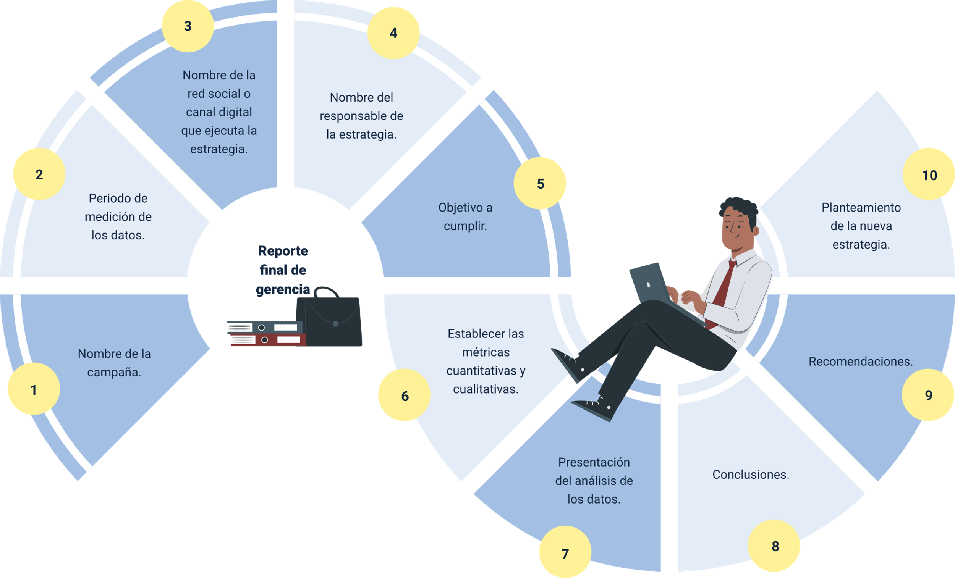

**Reporte final de gerencia**

1. Nombre de la campaña.
2. Periodo de medición de los datos.
3. Nombre de le red social o canal digital que ejecuta la estrategia.
4. Nombre del responsable de la estrategia.
5. Objetivo a cumplir.
6. Establecer las métricas cuantitativas y cualitativas.
7. Presentación del análisis de los datos.
8. Conclusiones.
9. Recomendaciones.
10. Planteamiento de la nueva estrategia.

Con toda la información recolectada durante el tiempo definido para la implementación de la estrategia de “marketing” digital se hace un reporte del impacto en el público en general y se entrega a la gerencia, con el fin de que se tomen decisiones y se definan medidas correctivas o preventivas a futuro.

**Referencias bibliográficas**

Como parte de su aprendizaje autónomo, se invita a revisar la sección de referencias bibliográficas. Al consultar diversas fuentes, no solo se amplía el conocimiento, sino que también se obtienen diferentes perspectivas y enfoques sobre los temas tratados. Esta exploración adicional contribuye a una comprensión más completa y matizada de los conceptos, proporcionando una base sólida para el desarrollo académico y profesional.

Síntesis

El componente formativo Métricas de impacto en la gestión comercial digital, explora la creciente relevancia del “marketing” digital, una estrategia que ha integrado diversas disciplinas como el mercadeo, la tecnología, la psicología y la economía. Este enfoque multidisciplinario ha dado lugar al desarrollo de herramientas tecnológicas y “software” estadístico, que permiten un seguimiento preciso de procesos clave. Se abordan especialmente las plataformas especializadas para realizar mediciones en redes sociales, evaluando así el impacto de la marca o el producto en el público. Este componente formativo busca proporcionar una comprensión integral de las métricas de impacto y su aplicación en la gestión comercial digital.

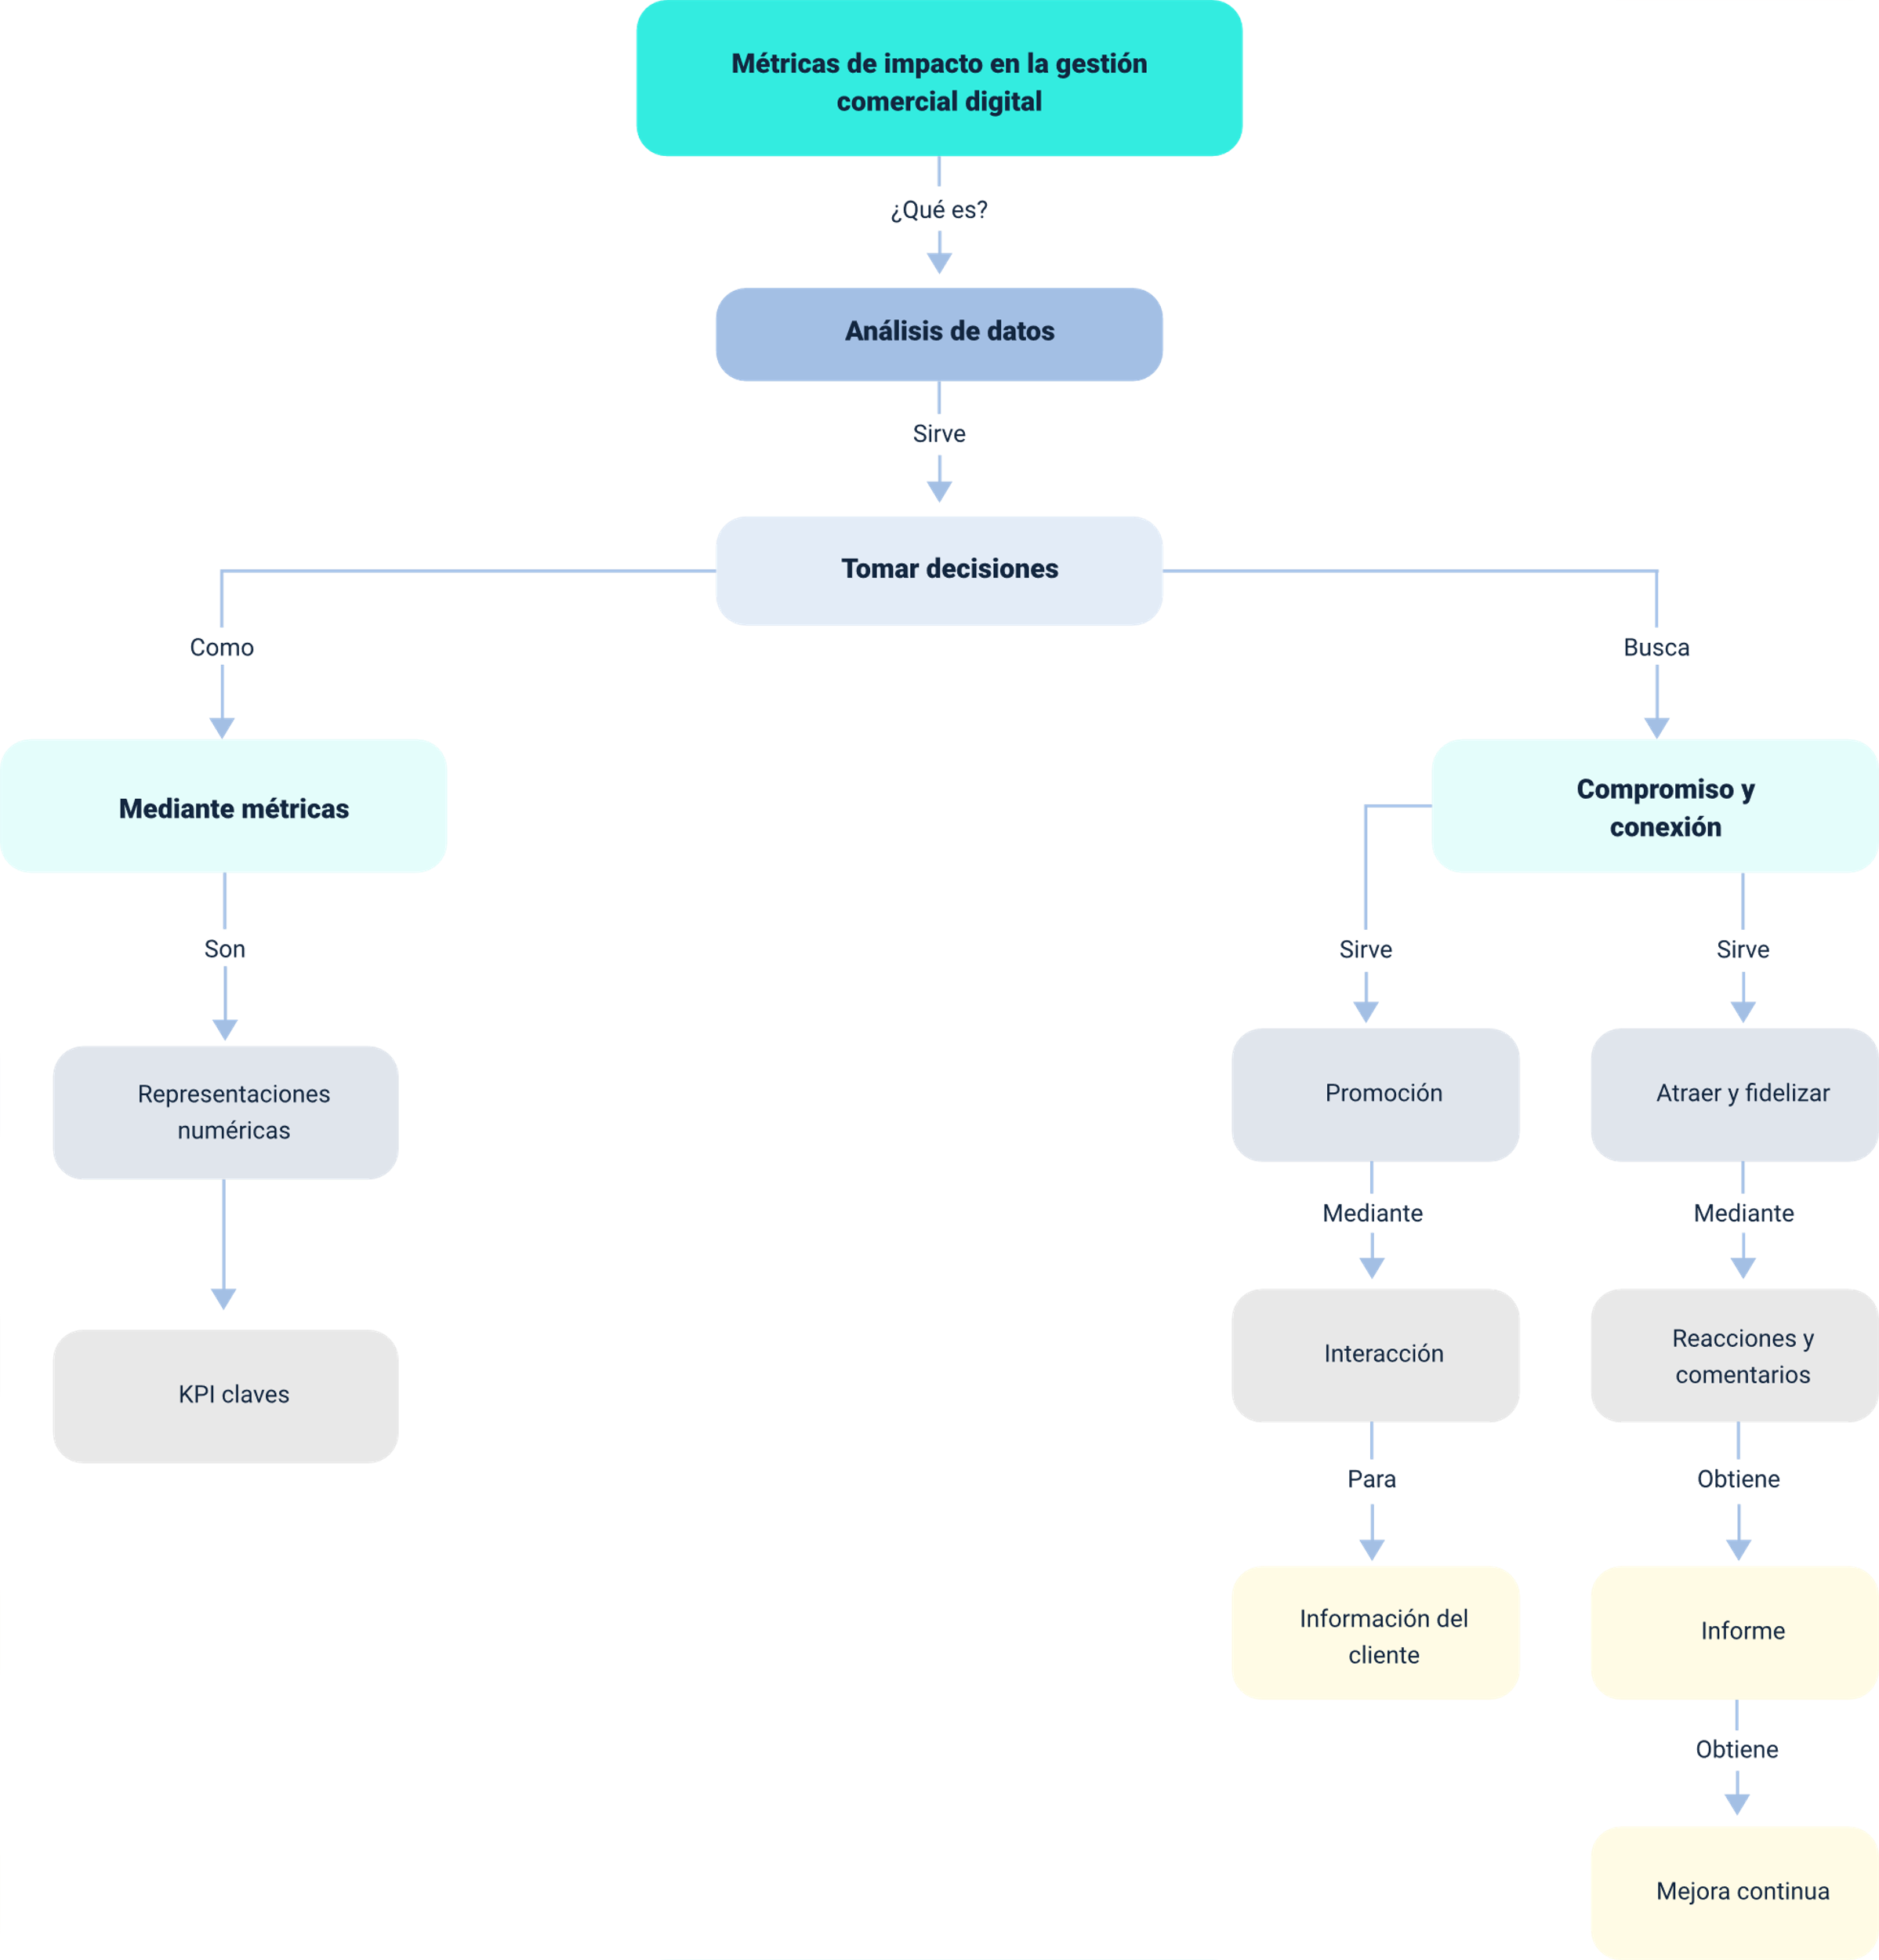

Material complementario

|  |  |  |  |
| --- | --- | --- | --- |
| **Tema** | **Referencia APA del material** | **Tipo de material**  **(Video, capítulo de libro, artículo, otro)** | **Enlace del recurso o**  **archivo del documento o material** |
| **4. Reacciones** | Chávez, D., Ramos, T., Núñez, L. & Inga, M. (2018). El ciberlenguaje juvenil universitario: análisis de los textos de la página de Facebook ¨Confesiones¨. *Propós. Represent,* 6(2). | Artículo | <http://www.scielo.org.pe/scielo.php?script=sci_arttext&pid=S2307-79992018000200008#:~:text=Para%20referirse%20de%20lenguaje%20de,como%20parte%20de%20un%20grupo> |
| **6.3 Medición** | Rosero, S. y Núñez, R. (s.f.). *100 + herramientas útiles para community managers.* Udgvirtual. | PDF | <http://biblioteca.udgvirtual.udg.mx/jspui/handle/123456789/3555> |

Glosario

**Alcance orgánico:** es el porcentaje que evalúa el impacto y el número de personas que han visto una publicación de manera natural, sin ningún tipo de promoción o publicidad de pago.

**Alcance viral:** calcula la evolución y la interacción de una publicación en cualquier tipo de formato, especialmente las redes sociales.

**Analítica web:** es la forma de medir y analizar los datos de tráfico de un sitio web.

**“Blog post”:** es el nombre técnico que recibe la acción de publicar una entrada o un artículo en un “blog”.

**“Blog roll”:** es un “widget” (programa integrado de una Web externa) que se puede instalar en los blogs y visualiza en forma de lista los “blogs” que se siguen y que se recomiendan a los lectores.

**Comunidad “online”:** conjunto de personas con presencia en medios digitales y redes sociales que comparten y dialogan en el entorno 2.0, generalmente respecto a una marca o temática.

**“Cookies”:** son pequeños fragmentos de información que quedan registrados en el navegador cuando se visita un sitio web y que permiten a este sitio seguir el rastro de la actividad de los usuarios.

**“Crowdsourcing”:** acción por la cual las empresas y marcas generan contenido creativo a través de los propios clientes, fans o usuarios de Internet. Este término se ha generalizado y puesto en práctica sobre todo para fomentar la participación en las redes sociales.

**“Dashboard”:** es el área de administración de un blog, conocido por todos como escritorio, desde donde se puede gestionar todas las opciones.

**“Engagement”:** es la sensación de pertenencia y unión emocional entre una marca y un usuario. Es el objetivo de toda marca o empresa en redes sociales basar la estrategia en “marketing” de contenidos y generar en cada una de las redes la mayor participación posible.

**“Fanpage”:** también llamada “página de fans”, es la plataforma que ofrece Facebook a las empresas, marcas u organizaciones para visibilizar y conectar con los usuarios. A diferencia de un perfil, una “fan page” no tiene límite de fans y es posible tener acceso a la información estadística de la página.

**“Feed”:** también conocido como RSS (“Really Simple Syndication”), es el formato en el que se comparte el contenido de los “blogs”.

**Geolocalización:** término que hace referencia al posicionamiento y a la localización geográfica de un negocio, una persona o un lugar a través de coordenadas que permiten situar cualquier elemento en el mapa. Es una herramienta fundamental para aplicaciones a través del “mobile marketing”.

“**Hashtag**”: es una etiqueta formada por una palabra o un conjunto de palabras precedidas por el símbolo numeral (#) que transmite una idea, un nombre o un concepto que normalmente va asociado con un mensaje o texto. Su uso se ha extendido principalmente en redes sociales como X, Instagram o Google Plus.

**Influenciador:** en social media es aquella persona que tiene la capacidad para viralizar y compartir contenidos con un amplio número de personas.

**KPI:** son las siglas de “Key Performance Indicator”; son indicadores y herramientas de medición de los cuales se obtiene información útil del nivel de rendimiento de una campaña o estrategia de social media “marketing”.

**“Marketing” de contenidos**:son estrategias de “marketing” enfocadas en ofrecer contenidos útiles y de ayuda a los usuarios, principalmente a través del blog y del social media “marketing”.

**Metadatos:** es un código que se estructura al inicio de un sitio web para clasificar el tipo de información que describe a su vez otro elemento, del cual se puede obtener información detallada de sus características.

**Reputación “online”:** es el conjunto de opiniones y experiencias (positivas o negativas) de usuarios y consumidores que giran en torno a una marca, un producto o una empresa, generados en el entorno 2.0 y en las redes sociales.

**“Retargeting”:** es una nueva técnica de publicidad que consiste en mostrar al usuario productos afines, una especie de filtro personalizado de productos y servicios en los que se está más receptivo a recibir información. Este tipo de prácticas se hacen posibles si y solo si los usuarios admiten voluntariamente que aceptan “cookies” cuando navegan en determinado sitio.

**ROI:** son las siglas en inglés de “Return On Investment”, que significa retorno de la inversión. Es un indicador que mide el beneficio frente al gasto de la inversión de un proyecto de social media “marketing”, en función de los objetivos y las metas logrados.

**Segmentar:** en redes sociales es la acción por la cual se dirige una publicación a un grupo de personas con un perfil determinado. Se utilizan variables demográficas, pero las conductuales se convierten en las más relevantes porque determinan el comportamiento de los usuarios al interior de la red. Las marcas y empresas usan la segmentación en Facebook para aumentar la efectividad de la publicación entre su público objetivo.

**“Status report”:** documento informativo del estado de los planes de acción en las diferentes estrategias de social media, que incluye datos cuantitativos y cualitativos provenientes del resultado de la analítica web.

**“Storytelling”:** técnica de “marketing” cuyo objetivo es conectar y vincular al usuario directamente con el contenido contado en forma de historia gráfica o audiovisual.

**TT:** son las siglas de “Trending Topic”; es una de las abreviaturas más famosas de X para asignar los temas más importantes e influyentes del momento. Se pueden ver los “trending topic” según el país o la ciudad a través de https://trends24.in/

**Viral:** un contenido viral, del tipo que sea, es aquel que se difunde y se comparte como la pólvora entre diferentes usuarios y a través de diferentes medios y redes sociales. El objetivo de cualquier campaña de “marketing” es “viralizar” sus contenidos.

**“Webinars”:** son eventos o conferencias que tienen lugar en el medio online. Es una muy buena estrategia para enganchar nuevos seguidores en las redes sociales.

**“Youtuber”:** son las personas que crean y suben videos a YouTube y han convertido su canal en algo más que una afición. El Youtuber gana dinero por los anuncios de los videos o por mostrar productos patrocinados.

Referencias bibliográficas

Armstrong, G. y Kotler, P. (2003). Mercadotecnia: una introducción. Pearson Educación. <https://books.google.com.co/books?hl=es&lr=&id=sLJXV_z8XC4C&oi=fnd&pg=PA9&dq=Armstrong,+G.+y+Kotler,+P.+(2003).+Mercadotecnia:+una+introducci%C3%B3n.+Pearson+Educaci%C3%B3n.&ots=IfPp2bJ0Uq&sig=GqcWamL_wMvKY4t8QORRURNIjrM#v=onepage&q=Armstrong%2C%20G.%20y%20Kotler%2C%20P.%20(2003).%20Mercadotecnia%3A%20una%20introducci%C3%B3n.%20Pearson%20Educaci%C3%B3n.&f=false>

Bertolotti, S. (2014). Conceptos básicos de comunicación digital. Mincyt.gob.ar.

Cabero, J. y Llorente, M. (2007). La interacción en el aprendizaje en red: uso de herramientas, elementos de análisis y posibilidades educativas. Revista Iberoamericana de Educación a Distancia. 10(2), p. 97-123. <https://revistas.uned.es/index.php/ried/article/view/995>

Cambridge Dictionary. (s.f.). Definición de la palabra: reporte. Cambridge Dictionary. <https://dictionary.cambridge.org/dictionary/english/report>

Gálvez, A. y Tirado, F. (2006). Sociabilidad en pantalla. Un estudio de la interacción en los entornos virtuales. UOC. <https://ddd.uab.cat/record/14652>

IMT. (s.f.). La atención al cliente a través de redes sociales [video]. YouTube. <https://www.youtube.com/watch?v=lsGZ94JrXUY>

Jenkins, H. (2001). La cultura de la convergencia de los medios de comunicación. Paidós. <https://stbngtrrz.files.wordpress.com/2012/10/jenkins-henry-convergence-culture.pdf>

Kotler, P. y Armstrong, G. (2013). Fundamentos de “marketing”. Pearson. <https://frrq.cvg.utn.edu.ar/pluginfile.php/14584/mod_resource/content/1/Fundamentos%20del%20Marketing-Kotler.pdf>

Real Academia de la Lengua Española. (2021). Definición de reporte. RAE. <https://dle.rae.es/reporte>

Sánchez, A. (2006). Peter Drucker, innovador maestro de la administración de empresas. Cuadernos Latinoamericanos de Administración. <https://www.redalyc.org/pdf/4096/409634344005.pdf>

Créditos

|  |  |  |
| --- | --- | --- |
| **Nombre** | **Cargo** | **Regional y Centro de Formación** |
| **Claudia Patricia Aristizabal** | Responsable del equipo | Dirección General |
| **Norma Constanza Morales Cruz** | Responsable de línea de producción | Regional Tolima - Centro de Comercio y Servicios |
| **Gustavo Navarro Macías** | Experto Temático | Regional Norte de Santander - Centro CIES |
| **Ana Vela Rodríguez Velásquez** | Diseñadora Instruccional | Regional Distrito Capital - Centro de Gestión Industrial |
| **Carolina Coca Salazar** | Asesora Metodológica | Regional Distrito Capital – Centro de Diseño y Metrología |
| **Rafael Neftalí Lizcano Reyes** | Responsable Equipo Desarrollo Curricular | Regional Santander - Centro Industrial del Diseño y la Manufactura |
| **Julia Isabel Roberto** | Correctora de Estilo | Regional Distrito Capital - Centro de Diseño y Metrología |
| **Juan Gilberto Giraldo Cortes** | Diseñador Instruccional | Regional Tolima - Centro de Comercio y Servicios |
| **Viviana Esperanza Herrera Quiñonez** | Asesora Metodológica | Regional Tolima - Centro de Comercio y Servicios |
| **José Jaime Luis Tag Pinzón** | Diseñador Web | Regional Tolima - Centro de Comercio y Servicios |
| **Davison Gaitán Escobar** | Desarrollador Fullstack | Regional Tolima - Centro de Comercio y Servicios |
| **Gilberto Junior Rodríguez Rodríguez** | Storyboard e Ilustración | Regional Tolima - Centro de Comercio y Servicios |
| **Maria Alejandra Vera Briceño** | Animador y Productor Audiovisual | Regional Tolima - Centro de Comercio y Servicios |
| **Nelson Iván Vera Briceño** | Animador y Productor Audiovisual | Regional Tolima - Centro de Comercio y Servicios |
| **Oleg Litvin** | Animador y Productor Audiovisual | Regional Tolima - Centro de Comercio y Servicios |
| **Davison Gaitán Escobar** | Actividad Didáctica | Regional Tolima - Centro de Comercio y Servicios |
| **Javier Mauricio Oviedo** | Validación y vinculación en plataforma LMS | Regional Tolima - Centro de Comercio y Servicios |
| **Gilberto Naranjo Farfán** | Validación de contenidos accesibles | Regional Tolima - Centro de Comercio y Servicios |